- OBJETIVO

Descrever o processo Financeiro de Contas a Pagar (itens 2.1 e 2.2) e a Receber (itens 2.3 e 2.4).

- PROCESSO

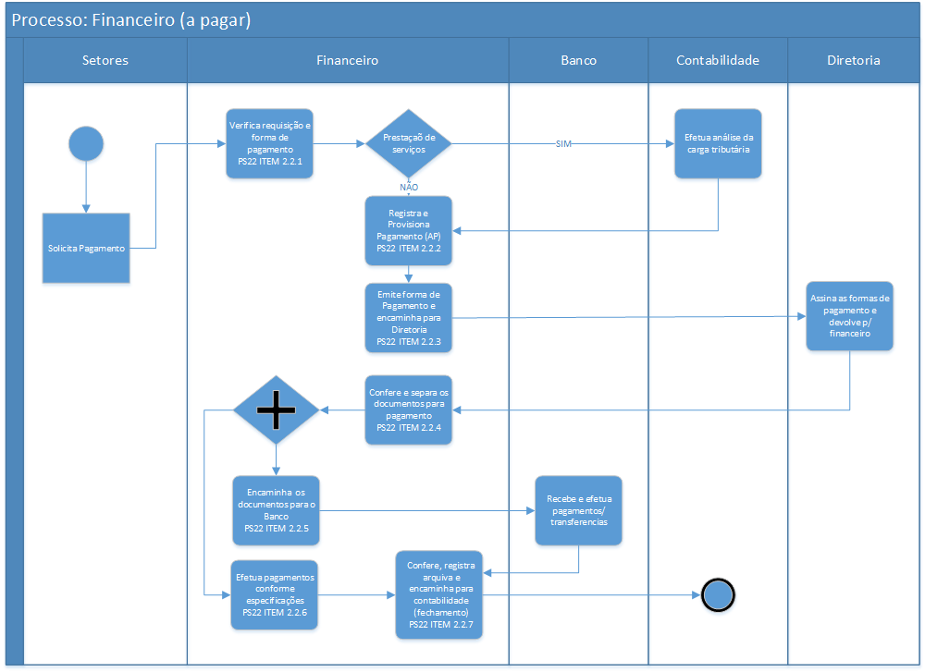
2.1 – FLUXO DO PROCESSO CONTAS A PAGAR

  - DETALHAMENTO DO PROCESSO CONTAS A PAGAR

    - VERIFICA REQUISIÇÕES (PRODUTOS OU SERVIÇOS) E FORMAS DE PAGAMENTO

As requisições de pagamento devem ser enviadas ao Financeiro com 3 dias de antecedência.

Os processos de verificação de requisições e formas de pagamentos são realizados através da PS22-IT01-REQFORMPAG.

    - REGISTRA E PROVISIONA PAGAMENTO (AP)

As atividades de registro e provisionamento de pagamentos estão descritas na PS22-IT02- REGPROVISAP.

    - EMISSÃO DAS FORMAS DE PAGAMENTO

As emissões das formas de pagamentos são feitas conforme previsto na PS22-IT03- EMISSFORMPAG.

    - CONFERE E SEPARA OS DOCUMENTOS PARA PAGAMENTO

Todo lançamento de Cheque ou Autorização de Débito/Transferência que voltam assinados da Diretoria, devem ser analisados pelo departamento financeiro devido a necessidade de duas assinaturas para qualquer pagamento. A separação do malote para o Banco com os pagamentos, cheques para depósito ou pagamentos diretos aos fornecedores, também são revisados antes do envio.

    - ENCAMINHA DOCUMENTOS AOS BANCOS

Os Malotes e depósitos enviados aos bancos devem conter toda a documentação necessária para pagamento e devem seguir os horários estabelecidos pelos bancos.

    - EFETUA PAGAMENTO DIRETO

Para retirada de cheques ou dinheiro diretamente no Departamento Financeiro, o fornecedor deve apresentar documentação de identificação e em alguns casos Nota Fiscal ou Recibo.

    - FECHAMENTO

Todo retorno dos bancos referente ao malote e aos depósitos enviados, devem ser conferidos e anexados na AP correspondente ao pagamento, em casos específicos uma xerox ou o comprovante original (Impostos) são disponibilizados ao Departamento solicitante, após todo o processo de conferência e arquivamento, são emitidos através do Sistema Financeiro os relatórios de fechamentos que são assinados pelo Conferente do Departamento Financeiro e encaminhados ao Departamento de Contabilidade.

  - – FLUXO DO PROCESSO CONTAS A RECEBER

































Efetua/Registra
Recebimentos e emite recibo PS22 ITEM 2.4.1.2
Efetua fechamento
diário de caixa
PS22 ITEM 2.4.1.3
Recebe
documentos /
moeda
Envia o boleto ao
associado Recebe o boleto
PS22 ITEM 2.4.2.2
Analisa documento
de venda
PS22 ITEM 2.4.1.1
Conferência e
agrupamento de cobrança: Médico e Seguros
PS22 ITEM 2.4.2.1
Recebe o arquivo e
efetua o
processamento
Caixa
Boleto
Caixa, cobrança
e consignação?
Cobrança
Boleto ou débito
automático
Consignação

Verifica a provisão no sistema e o crédito no extrato (retorno)
PS22 ITEM 2.4.3.1
Conferência e
agrupamento de cobrança: Médico e Seguros
PS22 ITEM 2.4.2.1
Efetua cálculo de multa e juros (cobrança)
PS22 ITEM 2.4.2.4 Envia arquivo eletrônico para o
banco
Não PS22 ITEM 2.4.2.2
Efetua registro/
baixas no sistema (fechamento mensal geral) PS22 ITEM 2.4.2.5
Sim
Recebeu?
Confere
recebimentos / inadimplências PS22 ITEM 2.4.2.3
Emite documento
(Sistema Financeiro)
Contabilid
ade
Associado
Banco
Financeiro
Setores
Processo: Financeiro (a receber)
Débito
Automático

  - - DETALHAMENTO DO PROCESSO CONTAS A RECEBER

    - CAIXA

      - ANALISA DOCUMENTO

De posse do documento emitido pelos setores (Sistema Financeiro), o operador de caixa deve se ater na descrição, código do departamento, código do centro de custos e forma de recebimento (cartão, cheque, dinheiro ou depósito). Se os dados estiverem corretos, efetua-se o recebimento, conforme item 2.4.1.2, e em caso de divergências, o setor responsável pela emissão do documento deve ser comunicado imediatamente para eventuais alterações.

      - RECEBIMENTO

O recebimento deve ser efetuado conforme as seguintes especificações:

- Cartão: o operador de caixa deve certificar se a forma de recebimento será efetuada em cartão de crédito ou débito, se atendo ao valor do documento, a numeração e a data de validade do cartão.

- Cheque: o operador de caixa deve se atentar ao valor do documento e ao preenchimento do cheque, data do pagamento (considerando data de prescrição do cheque em 6 meses) e assinatura.

- Dinheiro: o operador deve se atentar ao valor previsto para o recebimento e o valor recebido.

- Depósito: o operador deve conferir o valor e a data previstos para o recebimento com o comprovante de depósito e os dados da conta bancária da APMP

      - FECHAMENTO DIÁRIO

Separar os comprovantes pelas formas de recebimento (cartão de crédito e débito, cheque, dinheiro e depósito) e imprimir os relatórios dos documentos emitidos na data.

Efetuar conferência entre os comprovantes e os relatórios impressos.

Registrar o movimento diário na planilha de conferência (PS22-FO02) por tipo de recebimento e centro de custo.

Os valores em dinheiro devem ser depositados diariamente, os cheques à vista devem ser depositados e os pré-datados devem ser enviados para custódia no Banco do Brasil através do BBCheque e acompanhadas as compensações (liquidações de documentos).

    - COBRANÇA

      - CONFERÊNCIA E AGRUPAMENTO

Os setores responsáveis pela cobrança aos associados das espécies efetuam os lançamentos no Sistema Financeiro até o dia 28 de cada mês. O departamento Financeiro confere todos os lançamentos com os relatórios do Sistema.

      - ENVIA BOLETO AO ASSOCIADO E ARQUIVO DE DÉBITO PARA OS BANCOS. a- BOLETOS
Após emitidos, os boletos são encaminhados aos associados via correio ou e-mail, no último dia de cada mês.
b- DÉBITO AUTOMÁTICO

O arquivo de débito automático é gerado e a remessa enviada aos Bancos até o dia 05 de cada mês.

      - CONFERE RECEBIMENTOS/INADIMPLENCIA

Os Boletos emitidos e o arquivo de Débito Automático têm como vencimento todo dia dez de cada mês, após essa data o banco disponibiliza no site o arquivo de retorno, em posse do arquivo de retorno os lançamentos pertinentes são realizados gerando o relatório de títulos em aberto.

      - EFETUA CÁLCULO DE MULTA E JUROS

Para os boletos em aberto são acrescidos o valor de Juros e Multa e é feito uma nova tentativa de cobrança.

      - REGISTRO E BAIXA NO SISTEMA

        - BOLETOS

A baixa dos boletos é feita individualmente no Sistema Financeiro, conforme relatório de crédito do Banco.

        - DÉBITO AUTOMÁTICO

A baixa dos documentos de débito automático se faz através de arquivo de retorno dos Bancos.

    - CONSIGNAÇÃO

      - VERIFICA PROVISÃO NO SISTEMA E RETORNO

Todo dia 19 é processado no Sistema Financeiro arquivo dos documentos tipo consignação (Prodesp/TJMAG/SPPREV/PMIL), gerando assim a provisão dos valores a receber. Logo após crédito em conta, que se dá no quinto dia útil, o processamento do retorno efetua as baixas dos consignados.

- INDICADORES
Nº de Indicadores | Requisito(s) Normativo(s) | Requisito(s) Interno(s) | Nome do Indicador | Fórmula do Indicador | Meta | Frequência | Técnica de Medição | Responsável pela medição
1 | Requisitos ISO 9001:2015  4.4.1.c / 9.1.1.b | Preencher | Controle do recebimento (isento de inadimplências) | Preencher | 100% do previsto | mensal | Preencher | Preencher
2 | Requisitos ISO 9001:2015  4.4.1.c / 9.1.1.b | Preencher | Juros e multas pagas | Preencher | 0 (zero) | mensal | Preencher | Preencher

- CONTROLE DE INFORMAÇÃO DOCUMENTADA RETIDA

Identificação/ Nome | Distribuição | Armazenamento |  |  |  | Uso | Controle de alteração | Tempo de Retenção (mínimo) |  | Destinação  Final
Identificação/ Nome | Distribuição | Acesso | Forma | Preservação | Recuperação | Uso | Controle de alteração | Arquivo Vivo | Arquivo Morto | Destinação  Final
PA12-FO02 | Financeiro | Site APMP | Eletrônica | Backup diário | Data | interno | Conforme PG18-FO01 | Preencher | Preencher | Preencher
PA12-FO02 | Financeiro | Site APMP | Física | Caixa Box | Data | Interno | Conforme PG18-FO01 | 1 mês | 1 mês | Descarte
- Histórico das Revisões

Revisão Nº | Data | Descrição
0.0 | 05/05/2014 | Elaboração do Documento
1.0 | 01/06/2014 | Revisão geral do documento
2.0 | XX/XX/2023 | Descrever o que mudou

- APROVAÇÕES

Elaborado / Revisado por: | Aprovado por:
Coordenador Financeiro / Auditor(a) de Processos | Gerente Financeiro

